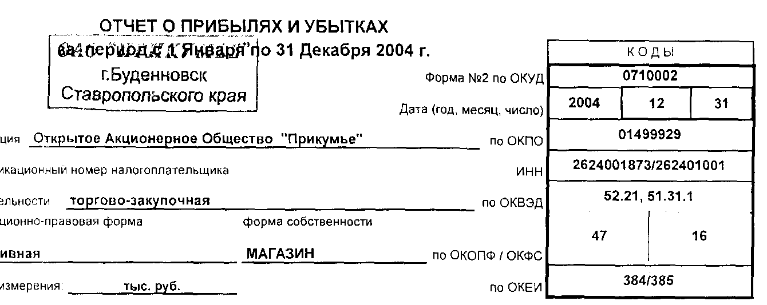
Показатель |  | За отчетный период | За аналогичный период предыдущего года
наименование | код | За отчетный период | За аналогичный период предыдущего года
1 | 2 | 3 | 4
Доходы и расходы по обычным видам деятельности  Выручка (нетто) от продажи товаров, продукции, работ, услуг (за минусом налога на добавленную стоимость, акцизов и аналогичных обязательных платежей) | 010 | 2712 | 6498
Себестоимость проданных товаров, продукции, работ, услуг | 020 | (1893) | (3853)
Валовая прибыль | 029 | 819 | 2645
Коммерческие расходы | 030 | (146) | (107)
Прибыль (убыток) от продаж | 050 | 673 | 2538
Прочие доходы и расходы  Прочие операционные расходы | 100 | (20) | (16)
Прибыль (убыток) до налогообложения | 140 | 653 | 2522
Чистая прибыль (убыток) отчетного периода | 190 | 653 | 2522

